Tienda de informática

Juan Carlos Francisco Mesa.

Esta obra está licenciada bajo la Licencia Creative Commons Atribución 4.0 Internacional. Para ver una copia de esta licencia, visite http://creativecommons.org/licenses/by/4.0/ o envíe una carta a Creative Commons, PO Box 1866, Mountain View, CA 94042, USA.

Índice

Creación de base de datos y tablas 1
Introducir datos 3
Ejecutar consultas 4
1. Obtener todos los datos de los productos de la tienda 4
2. Obtener los nombres de los productos de la tienda 4
3. Obtener los nombres y precio de los productos de la tienda 5
4. Obtener los nombres de los artículos sin repeticiones 5
5. Obtener todos los datos del artículo cuya clave de producto es ‘5’ 6
6. Obtener todos los datos del artículo cuyo nombre del producto es ‘’Teclado” 6
7. Obtener todos los datos de la Memoria RAM y memorias USB 6
8. Obtener todos los datos de los artículos que empiezan con ‘M’ 6
9. Obtener el nombre de los productos donde el precio sea $ 100 7
10. Obtener el nombre de los productos donde el precio sea mayor a $ 200 7
11. Obtener todos los datos de los artículos cuyo precio este entre $100 y $350 7
12. Obtener el precio medio de todos los productos 8
13. Obtener el precio medio de los artículos cuyo código de fabricante sea 2 8
14. Obtener el nombre y precio de los artículos ordenados por Nombre 8
15. Obtener todos los datos de los productos ordenados de forma descendente por Precio 9
16. Obtener el nombre y precio de los artículos cuyo precio sea mayor a $ 250 y ordenarlos de forma descendente por precio y luego de forma ascendente por nombre 9
17. Obtener un listado completo de los productos, incluyendo por cada articulo los datos del articulo y del fabricante 10
18. Obtener la clave de producto, nombre del producto y nombre del fabricante de todos los productos en venta 10
19. Obtener el nombre y precio de los artículos donde el fabricante sea Logitech
ordenarlos alfabéticamente por nombre del producto 11
20. Obtener el nombre, precio y nombre de fabricante de los productos que son
marca Lexar o Kingston ordenados de forma descendente por precio 11
21. Añade un nuevo producto: Clave del producto 11, Altavoces de $ 120 del fabricante 2 12
22. Cambia el nombre del producto 6 a ‘Impresora Laser’ 12
23. Aplicar un descuento del 10% a todos los productos. 13
24. Aplicar un descuento de $ 10 a todos los productos cuyo precio sea
mayor o igual a $ 300 13
25. Borra el producto numero 6 14

Creación de base de datos y tablas

Ejecuta los comandos necesarios para realizar la actividad, desde la consola.

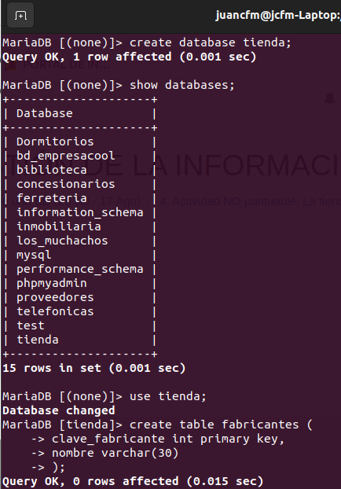

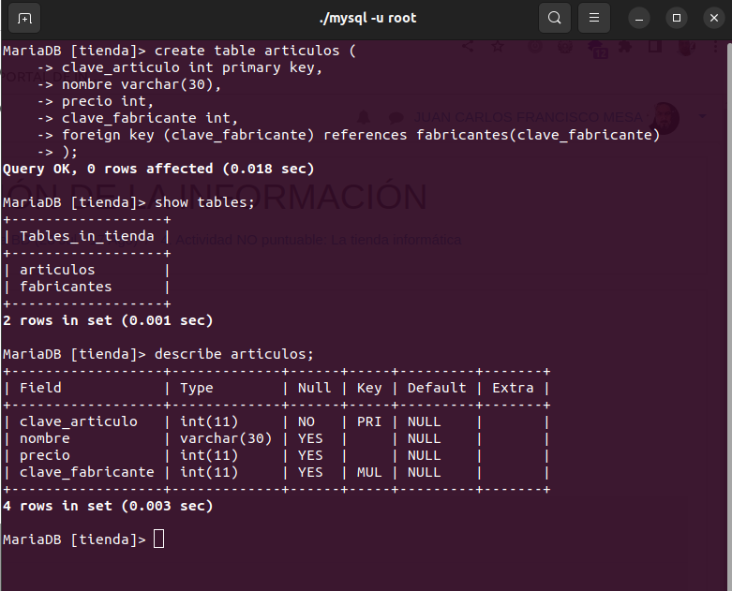

Introducir datos
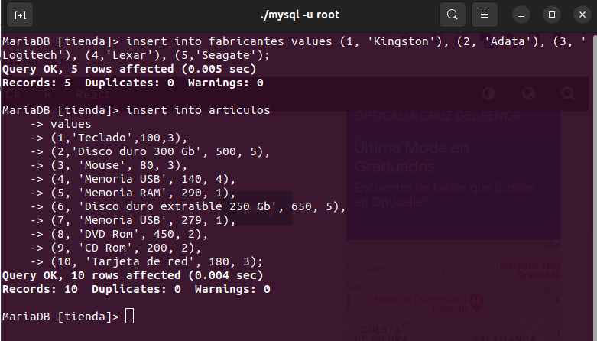

Ejecutar consultas

1. Obtener todos los datos de los productos de la tienda
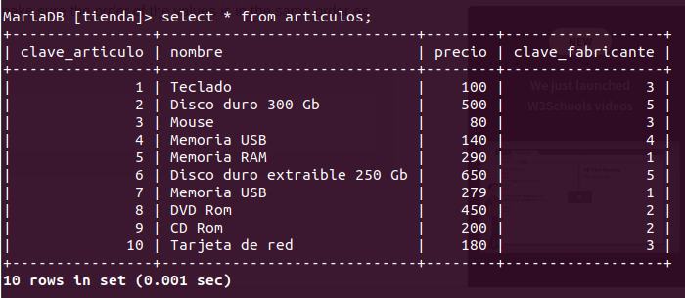

2. Obtener los nombres de los productos de la tienda
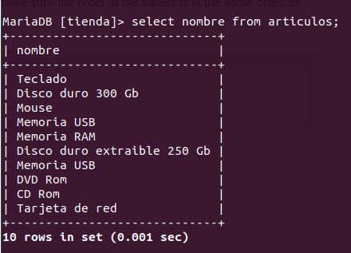

3. Obtener los nombres y precio de los productos de la tienda
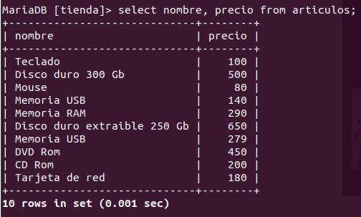

4. Obtener los nombres de los artículos sin repeticiones
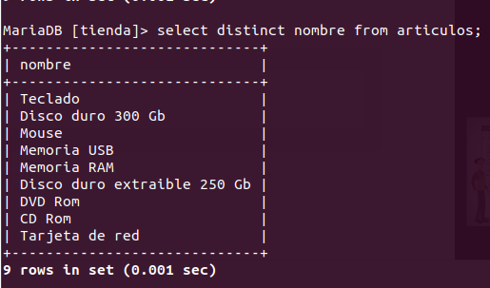

5. Obtener todos los datos del artículo cuya clave de producto es ‘5’
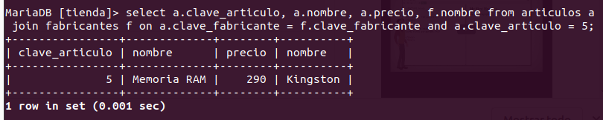

6. Obtener todos los datos del artículo cuyo nombre del producto es ‘’Teclado”
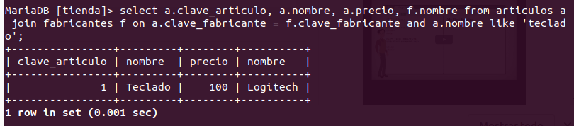

7. Obtener todos los datos de la Memoria RAM y memorias USB

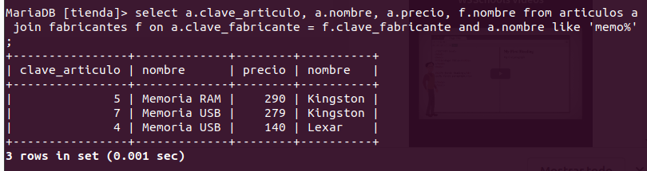
8. Obtener todos los datos de los artículos que empiezan con ‘M’
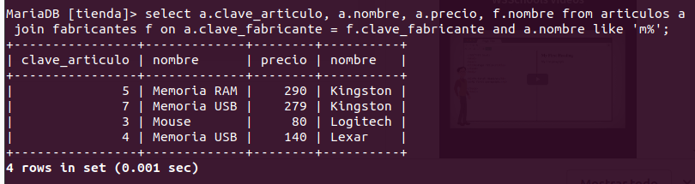

9. Obtener el nombre de los productos donde el precio sea $ 100
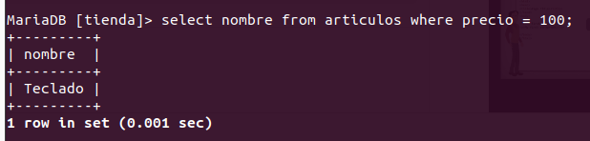

10. Obtener el nombre de los productos donde el precio sea mayor a $ 200
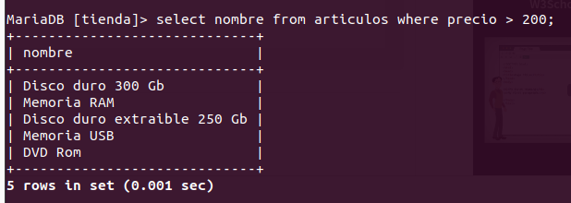

11. Obtener todos los datos de los artículos cuyo precio este entre $100 y $350

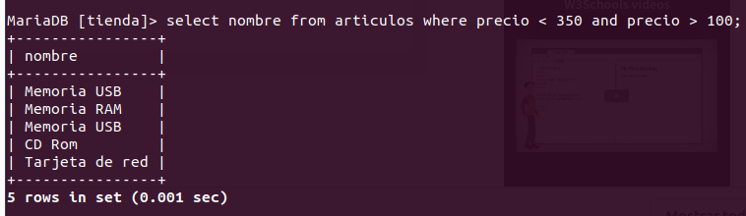

12. Obtener el precio medio de todos los productos
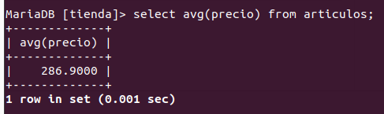

13. Obtener el precio medio de los artículos cuyo código de fabricante sea 2
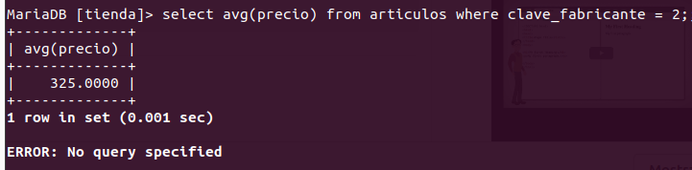

14. Obtener el nombre y precio de los artículos ordenados por Nombre
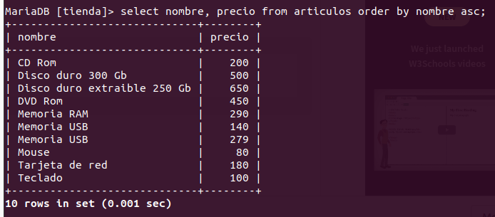

15. Obtener todos los datos de los productos ordenados de forma descendente por Precio
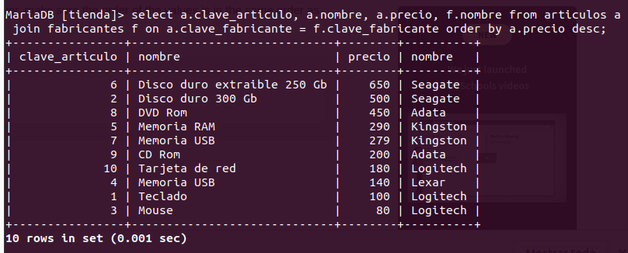

16. Obtener el nombre y precio de los artículos cuyo precio sea mayor a $ 250 y ordenarlos de forma descendente por precio y luego de forma ascendente por nombre
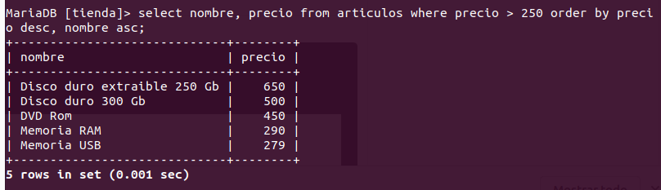

17. Obtener un listado completo de los productos, incluyendo por cada articulo los datos del articulo y del fabricante
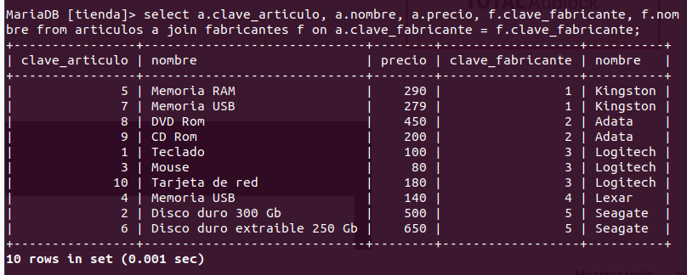

18. Obtener la clave de producto, nombre del producto y nombre del fabricante de todos los productos en venta
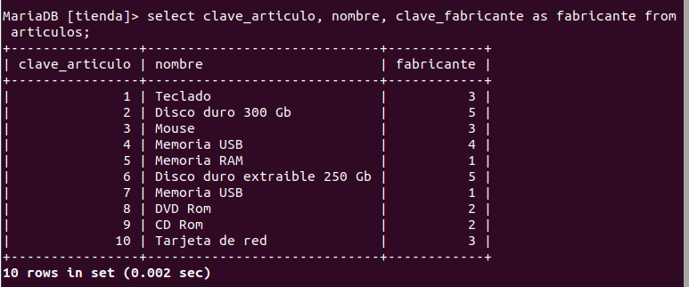

19. Obtener el nombre y precio de los artículos donde el fabricante sea Logitech ordenarlos alfabéticamente por nombre del producto
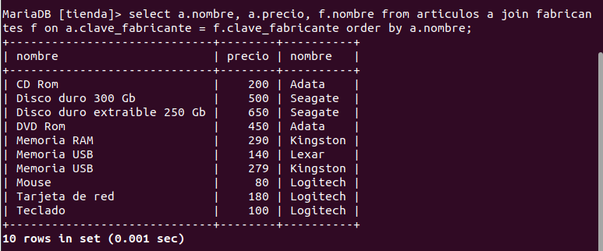

20. Obtener el nombre, precio y nombre de fabricante de los productos que son marca Lexar o Kingston ordenados de forma descendente por precio
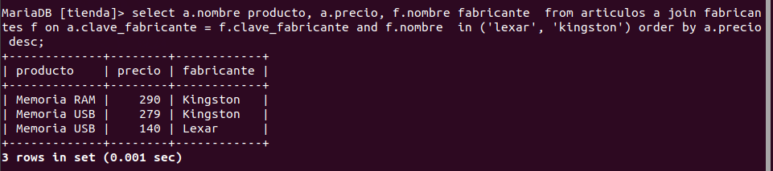

21. Añade un nuevo producto: Clave del producto 11, Altavoces de $ 120 del fabricante 2
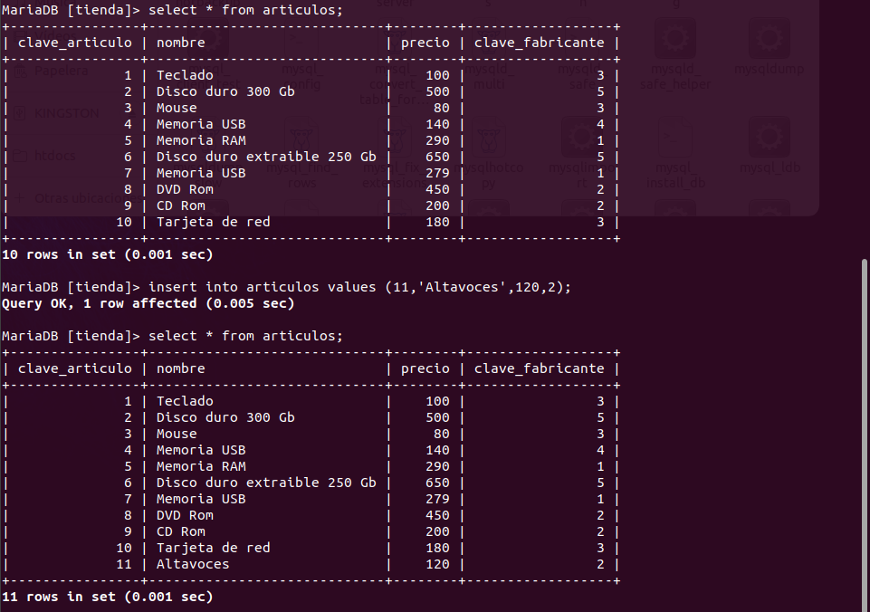

22. Cambia el nombre del producto 6 a ‘Impresora Laser’
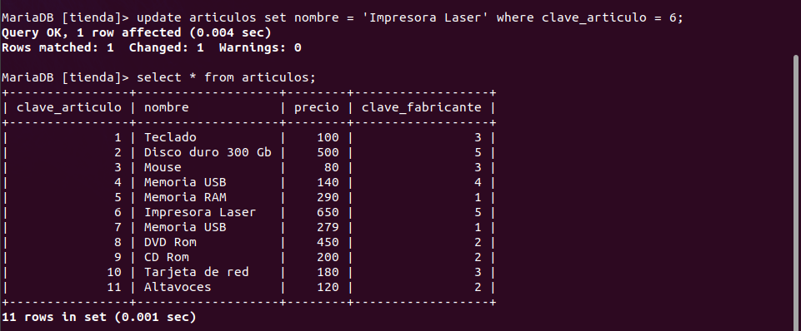

23. Aplicar un descuento del 10% a todos los productos.
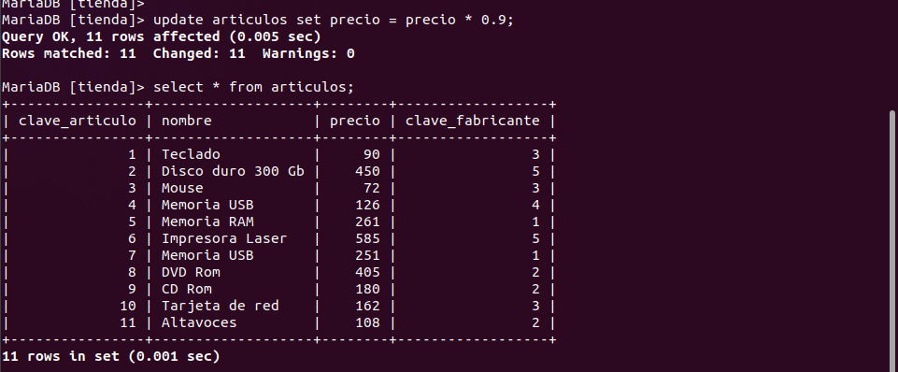

24. Aplicar un descuento de $ 10 a todos los productos cuyo precio sea mayor o igual a $ 300
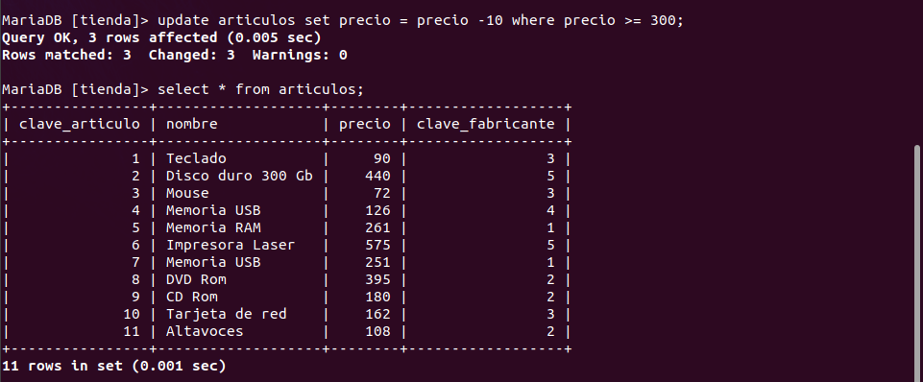

25. Borra el producto numero 6
